O’zbekistonRespublikasi  Xorazm viloyat. Xonqa t. “MBOS UNION” XK | 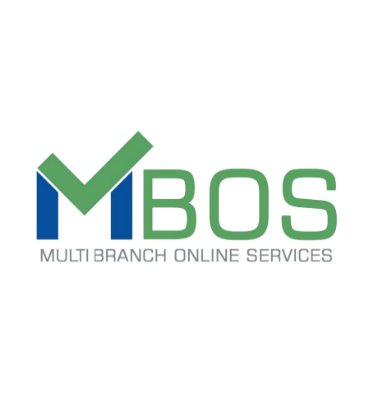 | Republic of Uzbekistan Xorezm region Khanka d. “MBOS UNION” LLC
___________________________________________________________________________________________
Xonqa tumani Nafosat ko’chasi 1-tor ko’cha 1-uy. TIF Toshkent sh,,Mikrokreditbank’’ ATB bosh ofisi. MFO:00433. STIR: 311479759 X/r: 202080001071102767001. Tel: 71 200 1151. web: www.mbos.uz

№22/25 – 26 sentabr 2025 y. | Urganch shahar
 | Savdo-sanoat palatasi raisi o`rinbosari Rasulov Dilshod Ozadovichga

Xurmatli Rasul Ozadovich,
Biz, MBOS IT kompaniyasi, 2020 yildan buyon faoliyat yuritib kelmoqdamiz. Ushbu davr mobaynida turli davlat va xususiy tashkilotlar uchun zamonaviy dasturliy yechimlar ishlab chiqardik.
Shu jumladan, bizning startup loyihamiz hisoblangan MBOS mobil ilovasi ham mavjud bo’lib, u orqali elektron va onlayn navbatlarni tashkil etish mumkin bo’ladi. Hozrda kuz qish mavsumida Avtomobillarga yoqilg’i quyish shaxobchalarida (AYOQSH - keying o’rinlarda) navbatlar ko’payib janjallarga sabab bo’lmoqda. Bizning MBOS mobil ilovamiz orqali navbatlarni onlayn qilib, odamlarga navbati kelgan vaqtda AYOQSHga tashrif buyurib avtomobiliga yoqilg’i quyib ketishini ta’minlay olamiz. Shu bilan birga AYOQSHning oldida navbat kutib turuvchilarning ham sonini kamaytira olamiz.
Yuqoridagilardan kelib chiqib loyihamizni kengaytirish maqsadida sizdan Respublika bo’yicha shu sohada faoliyat yuritadigan tadbirkorlar bilan aloqalar o’rnatishda amaliy yordam so’rayman.

“MBOS UNION” XK  Direktori | M.Yusupov

